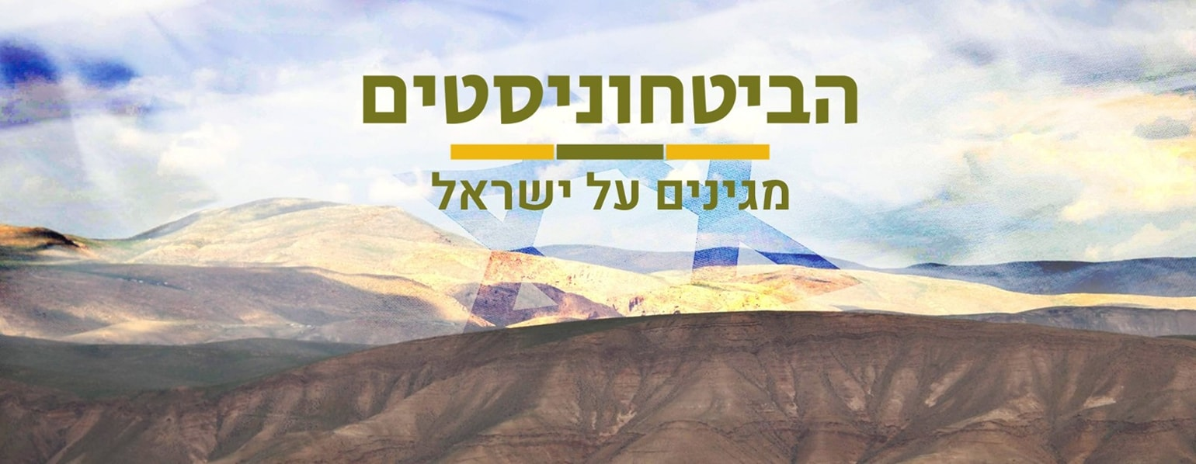
תנועת הביטחוניסטיים
ירושלים של סליחות

יום שלישי ~ 15 ספטמבר 2020 ~ כו' אלול תש"פ

א שִׁיר הַמַּעֲלוֹת לְדָוִד שָׂמַחְתִּי בְּאֹמְרִים לִי בֵּית יְהֹוָה נֵלֵךְ:
ב עֹמְדוֹת הָיו רַגְלֵינוּ בִּשְׁעָרַיִךְ יְרוּשָׁלָם:
ג יְרוּשָׁלַם הַבְּנוּיָה כְּעִיר שֶׁחֻבְּרָה-לָּהּ יַחְדָּו:
ד שֶׁשָּׁם עָלוּ שְׁבָטִים שִׁבְטֵי-יָהּ עֵדוּת לְיִשְׂרָאֵל לְהֹדוֹת לְשֵׁם יְהֹוָה:
ה כִּי שָׁמָּה יָשְׁבוּ כִסְאוֹת לְמִשְׁפָּט כִּסְאוֹת לְבֵית דָּוִד:
ו שַׁאֲלוּ שְׁלוֹם יְרוּשָׁלָם יִשְׁלָיוּ אֹהֲבָיִךְ:
ז יְהִי-שָׁלוֹם בְּחֵילֵךְ שַׁלְוָה בְּאַרְמְנוֹתָיִךְ:
ח לְמַעַן-אַחַי וְרֵעָי אֲדַבְּרָה- נָּא שָׁלוֹם בָּךְ:
ט לְמַעַן בֵּית-יְהֹוָה אֱלֹהֵינוּ אֲבַקְשָׁה טוֹב לָךְ:
שיר המעלות לדוד - תהלים פרק קכ"ב :

תוכנית סיור סליחות :
- 19:30- התכנסות וקפה במוזיאון ידידי ישראל (רחוב יוסף ריבלין 20 נחלת שבעה).
- חניה עירונית בכפוף למקום /
- חניון פרטי יש בסביבה הקרובה : חניון כיכר המוזיקה ברחוב הלל
וחניון מוזיאון לסובלנות בכיכר החתולות.
- 20:00 - סיור במוזיאון ידידי ישראל - ברוח " הנני " .

- 21:15 – כיבוד (חלבי ) במוזיאון באולם הוועידות החדש עם סרטון לירושלים

- 22:00 - סיור סליחות נחלת שבעה / ממילא / בית הרצל / שער יפו / הכותל /
- סיום שרוצים – תפילת הסליחות בכותל המערבי / תצפית אש התורה.

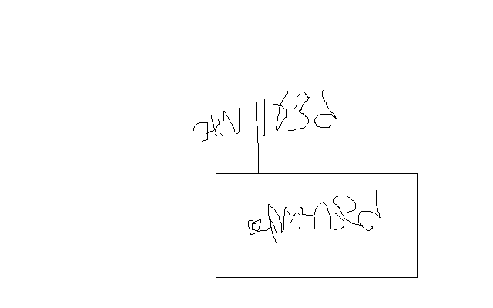
~ סיור פורה ומוצלח ~

נצ"מ דימ' גדעון מור
ג - מ ידע

